„Selbstbestimmt Leben mit dem Persönlichen Budget“

Die „Kontaktstelle Persönliche Assistenz/Persönliches Budget“ und das „Kompetenzzentrum Selbstbestimmt Leben für den Regierungsbezirk Arnsberg“ von MOBILE – Selbstbestimmtes Leben Behinderter e. V. laden herzlich ein zum

Informations-Abend zum
Persönlichen Budget für behinderte Menschen

am Donnerstag, den 16.11.2017 von 18:00 bis 20:00 Uhr
bei MOBILE e. V.,
Roseggerstr. 36, 44137 Dortmund

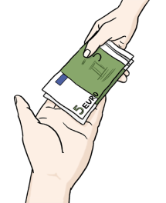
Das Persönliche Budget ist ein Geldbetrag. Behinderte Frauen, Männer und Kinder bekommen die Geldleistung unter bestimmten Voraussetzungen. Sie können von dem Geld Hilfe und Unterstützung einkaufen, damit das Leben mit einer Behinderung einfacher wird.

Der Einstiegsvortrag beantwortet z. B. folgende Fragen:

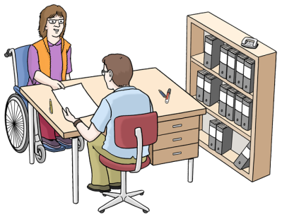
- Was ist das Persönliche Budget?
- Wofür kann es zum Beispiel genutzt werden?
- Wie und wo stellt man den Antrag?
- Welche Punkte gehören in eine Zielvereinbarung?
- Welche Fragen können in der Beratung geklärt werden?

Über ihre praktischen Erfahrungen mit dem Persönlichen Budget berichten unsere Gäste Eveline Meicher, die Assistenzkräfte für ihren beeinträchtigten Sohn beschäftigt und Pierre Rangosch, Arbeitgeber seines eigenen Assistenzteams.
Die Veranstaltung bietet ausreichend Zeit für Fragen und Gespräche. Die Teilnahme ist kostenlos.

Um Voranmeldung wird gebeten bei:
MOBILE – Selbstbestimmtes Leben Behinderter e. V.,
Roseggerstr. 36,
44137 Dortmund
Tel.: 0231/91283-75 (Frau Herrmann, Frau Rischer)
E-Mail: kpa@mobile-dortmund.de

